简要说明：自动将fileList下的文件按照项目路径复制到新的文件夹里

github地址:git@github.com:carso66/TeamUtil.git

srcAddress.properties：你本地的tomcat发布路径

desAddress.properties：想要将文件导出的路径

fileList.properties：导出文件列表，即每次更新的文件，可以是文件夹，也可以是某一个文件，如果是文件夹，默认搜索文件夹下所有文件

步骤：

1，配置好你的tomcat发布路径以及导出的路径，将本次更新的文件列表加入到fileList

2，更改ExportFile.java里面的projectName为要导出的项目名

3，右键run as java application

举例：

我本地tomcat发布路径为E:\CarSo\Tools\apache-tomcat-7.0.72\wtpwebapps

想要导出文件到E:\CarSo\打包文件\当前路径

本次更新包括以下文件

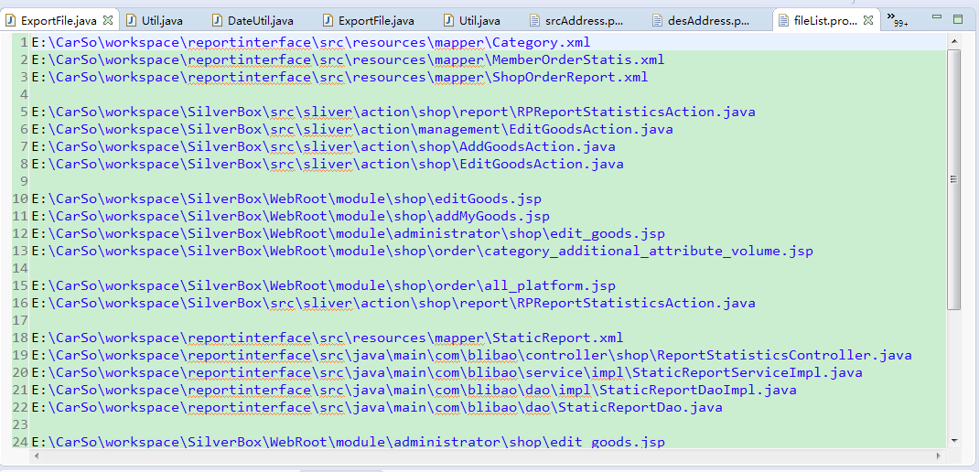

第一次导出SilverBox下的文件



执行后

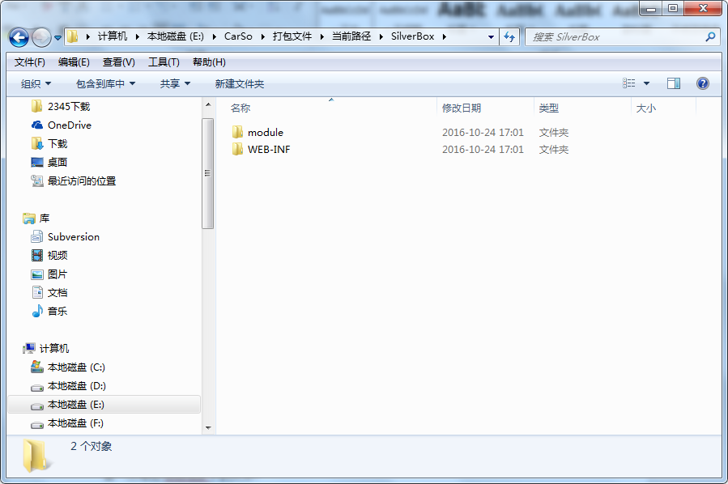

Java文件会自动搜索对应的class文件，唯一要注意的问题是如果有内部类的，是检索不到对应的$1、$2这样的class文件的，还是需要手动复制

V1.0 更新日志

1,添加了#过滤fileList功能

2,可以判断查找的文件是否属于当前要导出的项目了

3,可以过滤掉查找的java文件存在项目内同名不同包的情况了